Музыка 8 класс 15.04 выполнить к 21.04
Тема: Всегда ли люди одинаково понимали красоту?
Прочитать и изучить тему.
Человек не только создавал образы идеальной красоты, которые дошли до нас в творениях великих поэтов и писателей, мастеров живописи и скульптуры, но и в реальной жизни пытался подражать во всем этому, идеалу. Каждое поколение определяло свой идеал красоты, менялись и стили в искусстве. Важной составляющей внешнего вида человека является одежда. Не случайно говорят: « По одежке встречают...».
Костюм это визитная карточка каждой эпохи. В нем, как в зеркале, отражаются представление людей о прекрасном человеке, его мировоззрении и вкусах.
Содержание темы.

Идеалом красоты Древнего Египта была стройная и грациозная женщина. Тонкие черты лица с полными губами и огромными миндалевидными глазами, форма которых подчеркивалась специальными контурами, контраст тяжелых причесок с изящной вытянутой фигурой вызывали представление об экзотическом растении на гибком колышущемся стебле.
Самым красивым цветом глаз считался зеленый, поэтому глаза обводили зеленой краской из углекислой меди (позже ее заменили черной), их удлиняли к вискам подрисовывали толстые длинные, брови. Зеленой краской (из растертого малахита) красили ногти и ступни ног.
На выстриженную голову женщины и мужчины надевали парик из растительного волокна или овечьей шерсти. Знать носила парики большого размера, с длинными, ниспадающими на спину локонами или с многочисленными мелкими косичками. Иногда для создания еще большего объема головы надевали два парика один на другой. Рабам и крестьянам полагалось носить лишь небольшие парики.
Мужчины брили лицо, но часто носили искусственные бороды из овечьей шерсти, которые покрывали лаком и переплетали металлическими нитями.

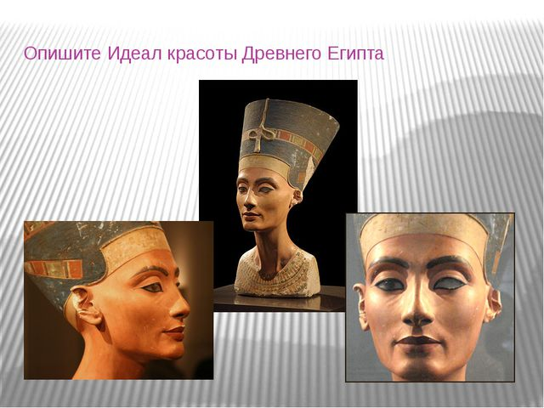
Идеал женской красоты в Средневековье. В эту эпоху красота являлась грехом и блондинки, по словам архиепископа, были нечестивыми. Церковь запрещала пользоваться косметическими средствами, потому как она скрывала истинное лицо, которое создал Бог.
Не смотря на это, в Средневековье существовал идеал красоты, к которому стремились женщины. Идеал женщины олицетворяла пресвятая дева Мария – удлиненный овал лица, подчеркнуто высокий лоб, огромные глаза и маленький рот.
Чтобы придать лицу кроткость и покорность женщинам приходилось брить брови, а тем, кто хотел удлинить шею – брили затылок.
Идеалом Средневековья была непревзойденна красивая для той эпохи дева Мария.
Тело драпировали тяжелыми тканями, которые плотным мешком скрывали фигуру. Под чепчиком полностью прятали волосы, был предан забвению весь арсенал средств для улучшения внешности, которые были так популярны в античные времена.
Важным поворотным моментом в восприятии красоты становится рубеж XII-XIII веков, когда культура приобретает более светский характер. Накопление богатств и стремление к роскоши в рыцарской среде породили идеалы, весьма далекие от аскетизма и умерщвления плоти, В XIII веке расцветает поклонение «прекрасной даме». Трубадуры восхваляют королев рыцарских турниров, их тонкий гибкий стан, подобный виноградной лозе, светлые волосы, продолговатое лицо, прямой тонкий нос, пышные кудри, глаза ясные и веселые, кожу, подобную персику, губы алее, чем вишня или роза летней поры. Женщину сравнивают с розой – она нежна, хрупка, изящна.
В XV веке в период готики в моде S-образная изогнутость силуэта фигуры. Для его создания на живот накладывали небольшие простеганные подушечки – босы. Одежды узкие, сковывающие движения, удлиненные, волочащиеся по полу. Грандиозные головные уборы.
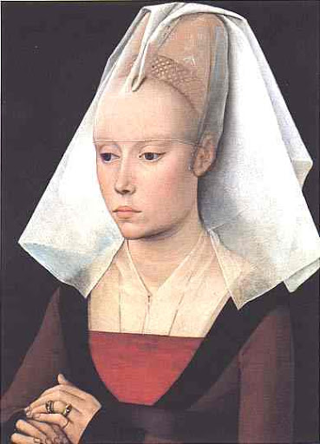

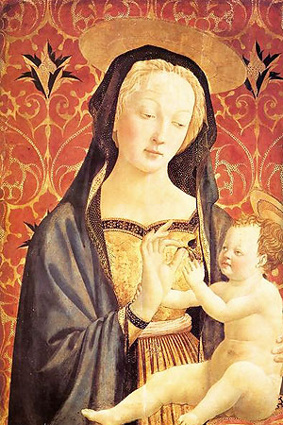
Высокое Возрождение приносит совсем иное понимание красоты. Вместо тонких, стройных подвижных фигур торжествуют пышные формы, могучие тела с широкими бедрами, с роскошной полнотой шеи и плеч. В моду входит особый, так любимый венецианками золотисто-рыжий цвет волос, — цвет, который позже стали называть «цветом Тициана».
Монах валламброзаского ордена Аньоло Фиренцуола в трактате «О красоте женщин» дает нам свое представление об идеале красоты в эпоху Ренессанса: «Ценность волос настолько велика, что, если красавица украсилась золотом, жемчугом и оделась бы в роскошное платье, но не привела в порядок свои волосы, она не выглядела ни красивой, ни нарядной… волосы женщины должны быть нежными, густыми, длинными, волнистыми, цветом они должны уподобляться золоту, или же меду, или же горящим лучам солнечным.
Телосложение должно быть большое, прочное, но при этом благородных форм. Чрезмерно рослое тело не может нравиться, так же как небольшое и худое. Белый цвет кожи не прекрасен, ибо это значит, что она слишком бледна: кожа должна быть слегка красноватой от кровообращения… Плечи должны быть широкими… На груди не должна проступать ни одна кость. Совершенная грудь повышается плавно, незаметно для глаза.
Самые красивые ноги — это длинные, стройные, внизу тонкие, с сильными снежно-белыми икрами, которые оканчиваются маленькой, узкой, но не сухощавой ступней. Предплечья должны быть белыми, мускулистыми…».
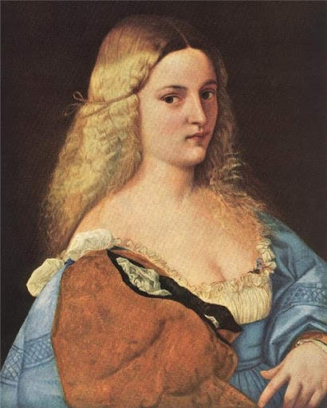

Задание 1: записать тему и выделенное жирным шрифтом в тетрадь.
Задание 2: записать в таблицу признаки идеальной красоты каждой эпохи.

Древний мир (Египет) | Средневековье | Возрождение

